CAFETERIAN

Rutiner för att starta upp kiosken inför ny säsong,

- Kolla så det finns tydliga kioskrutiner, eller om ni vill skapa egna.

- Bestäm vilket utbud som ska finnas i kiosken.
  - Tänk på att ha varor som det inte blir så mycket svinn av.
Kasserade varor äter upp vinsten snabbt.

- Skapa en prislista.
  - Tänk på at varje swish kostar klubben ca 2 kronor så det måste bakas in i priserna. Ligger inbakat nu men att tänka på vid ev prishöjning. All betalning sker via swish, inga kontanter i omlopp.

- Köp in varorna från ICA Supermarket vi har avtal med dem.
  - ICA vill helst att man lägger beställning online
  - Registrera ny användare på Webben genom att kontakta christian.anderstedt@supermarket.ica.se
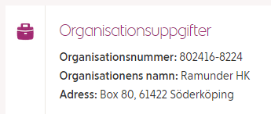
  - Mindre köp plockas direkt i butiken och hanteras i kassan.
Vi har ett konto på ICA man behöver uppge vårt kontonummer (1028) och legitimera sig I kassan. Fakturan går sedan till ekonomiansvarige.

- Hämta varor och fyll på i kyl och skåp.

- Inför matcher se till att det finns varor i kiosken.
  - Matchschema hittas på Svenska handbollsförbundet MITT eller på Laget.se

- Vid cuper/sammandrag, kolla av med det arrangerade laget om de vill ha något särskilt i kiosken och att den är påfylld.

- Håll ordning och kolla datum på varorna emellanåt.

- Efter säsongsslut ska kiosken plockas ur och snyggas upp.

